2023-2024人教版小学二年级数学上册期末测试卷
题号 | 一 | 二 | 三 | 四 | 五 | 总分
得分
时间：90分钟 满分：100分
一、填空题（25分）
1．比30多5的数是 ；比52少14的数是 。
2．在横线上填上“>”“<”或“=”。
1米 100厘米 5米 50厘米 95厘米 1米
2米 1米20厘米 35厘米 3米 84厘米 48厘米
3． 时整，时针和分针成锐角， 个小时后时针和分针成直角； 时整，时针和分针成钝角； 时整，时针和分针重叠在一起。
4．下图中有 条线段，有 个锐角，有 个直角，有 个钝角。
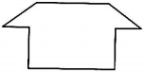
5．从2、5、8三张数字卡片中任意抽取2张，组成的两位数有 个，其中最大的是 ，它比最大的两位数少 。
6．有三个数3、7、9，任意选其中两个数相乘，得数有 种可能。
7．一个两位数，它是8与一位数相乘的积，且个位比十位小1，这个数是 ，
8．把8+8+8+8+8+8﹣7改写成乘减法算式是 ；差是 。
9．小芳的身高是98厘米，她再长 厘米就是1米。
10．君君看一本童话书，每天看7页，看了一个星期后，她该从第 页开始看？
二、单选题（10分）
1．三个小朋友坐在一起看电视，有（ ）种不同的排法。
A．3 B．6 C．9
2．一条长50米的彩带，第一次剪去15米，第二次剪去18米，现在比原来短了多少米？ （ ）
A．33 B．17 C．3
3．以下角从大到小排列正确的是（ ）
A．直角、钝角、锐角 B．锐角、钝角、直角 C．钝角、直角、锐角
4．下面计算正确的是（ ）
A．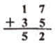 B．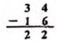 C．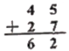
5．以下不能用“6×4”解题的是（ ）
A．有4列队伍，每列6位同学，一共有多少位同学？
B．小明在纸上画了6个正方形，这些正方形一共有多少个直角？
C．两条船，一条坐了6人，另一条坐了4人，一共坐了多少人？
三、判断题（5分）
1．70厘米的铁丝与7米的绳子一样长。（ ）
2．分针走1小格是5分钟。（ ）
3．两个数的积一定比这两个数的和大。（ ）
4．（ ）×7<49，括号里最大能填7。（ ）
5．加法算式都能改成乘法算式。（ ）
四、计算题（28分）
1．直接写出得数（10分）
5×9＝ 7×6＝ 67+9＝ 6×7＝
9×6＝ 25－14＝ 4×6＝ 72＋8＝
6×5＝ 45－8＝ 8×5＝ 5×8＝
63－8＝ 8×7＝ 87+10＝ 65+8＝
8×6－20＝ 44＋20-6＝ 7×5＋5＝ 10－2×3＝
2．用竖式计算。（12分）
①35＋19＋27＝
②62－14＋28＝
③100－36－58＝
④100－44＋25＝
⑤90－35－25＝
⑥58＋38－19＝
3．看图列式计算。（6分）
（1）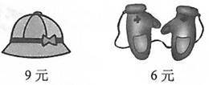
①买4顶帽子要多少钱?
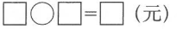
②买7双手套，应付多少元?
（2）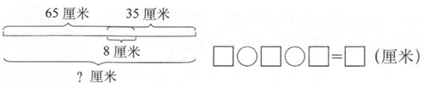
五、解决问题（32分）
1．一本《故事作文》4元，王老师买5本同样的《故事作文》。
（1）王老师一共要付多少元？
（2）付给营业员阿姨50元，还应找回多少元？
2．超市里原来有80袋大米，卖出去35袋后，又运进26袋，现在超市里有多少袋大米？
3．购物。
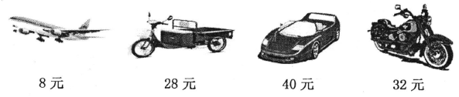
（1）买9架小飞机需要多少元？
（2）买一辆三轮车、一辆小汽车和一辆摩托车，一共需要多少元？
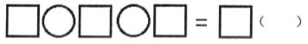
（3）淘气有 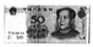 元钱，买7架小飞机，够吗？
4．星期天，小玉和爸爸妈妈爷爷奶奶去公园玩，每张成人票9元，每张儿童票5元，他们一家一共花了多少元?
5．同学们去公园划船，每条船限坐5人，租了9条船还有4个空位，划船的同学一共有多少人？
6．李叔叔家养了36只鸡，养鹅的只数比鸡少12只，养鸭的只数比鹅多18只。李叔叔家养了多少只鹅？多少只鸭？
7．会议室里原来有9排座位，每排8张椅子。有一次开会时，临时又增加了18张椅子，这时会议室里一共有多少张椅子？

答案解析部分
一
1．【答案】35；38
2．【答案】=；>；<；>；<；>
3．【答案】2；1；4；12
4．【答案】8；2；4；2
5．【答案】6；85；14
6．【答案】3
7．【答案】32
8．【答案】8×6﹣7；41
9．【答案】2
10．【答案】50
二
1．【答案】B
2．【答案】A
3．【答案】C
4．【答案】A
5．【答案】C
三
1．【答案】错误
2．【答案】错误
3．【答案】错误
4．【答案】错误
5．【答案】错误
四
1．【答案】5×9＝45 7×6＝42 67+9＝76 6×7＝42
9×6＝54 25－14＝11 4×6＝24 72＋8＝80
6×5＝30 45－8＝37 8×5＝40 5×8＝40
63－8＝55 8×7＝56 87+10＝97 65+8＝73
8×6－20＝28 44＋20-6＝58 7×5＋5＝40 10－2×3＝4
2．【答案】①35＋19＋27＝81
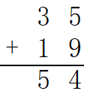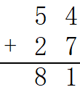
②62-14＋28＝76
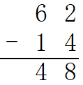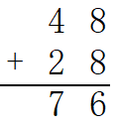
③100-36-58＝6
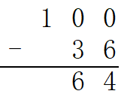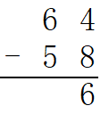
④100-44＋25＝81
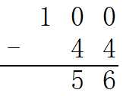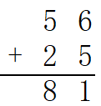
⑤90-35-25＝30
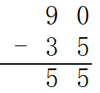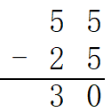
⑥58＋38-19＝77
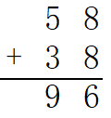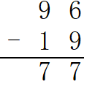
3．【答案】（1）①4×9=36（元）
②7×6=42（元）
（2）65+35-8=92（厘米）
五
1．【答案】（1）解：4×5=20（元）
答：王老师一共要付20元。
（2）解：50-20=30（元）
答：还应找回30元。
2．【答案】解：80-35+26=71（袋）
答：现在超市里有71袋大米。
3．【答案】（1）解：9×8=72（元）
答：需要72元。
（2）解：28+40+32=100（元）
答：一共需要100元。
（3）解：8×7=56（元）
50元<56元
答：不够。
4．【答案】解：9×4＋5
=36＋5
=41（元）
答：他们一家一共花了41元。
5．【答案】解：5×9-6
=45-4
=41（人）
答：划船的同学共41人。
6．【答案】解：鹅：36-12=24（只）
鸭：24+18=42（只）
答：李叔叔家养了24只鹅，42只鸭。
7．【答案】解：8×9+18=90（张）
答：这时会议室里一共有90张椅子。

